**2021年冠县事业编招聘教育类专业体育教师特长测试方案**

一、招聘原则

坚持公开、平等、竞争、择优原则。  
二、招聘岗位及数量

1、篮球专业教师：初中专业体育教师岗位4人；县直小学专业体育教师2岗位2人、乡镇小学专业体育教师2岗位3人；

2、田径专业教师：县直小学专业体育教师3岗位2人；

3、足球专业教师：县直小学专业体育教师4岗位2人，乡镇小学专业体育教师3岗位2人；

4、乒乓球专业教师：初中专业体育教师2岗位1人，县直小学专业体育教师1岗位2人，乡镇小学专业体育教师1岗位2人。

三、特长测试

**（一）测试时间、地点**

时间：2021年5月29日。

地点：冠县清泉中学和冠县体校。

考生凭笔试准考证、身份证（二者缺一不可）进场， 7:00开始入场，7:10点名，7:20抽签，8:00开始考试。考试开始未到者视为放弃考试资格。

从外地聘请体育专业评委，进行特长测试（足球、田径项目在清泉中学运动场；乒乓球、篮球项目在冠县体校）。

**（二）测试办法和流程**

评委现场打分，由记分员汇总后算出平均分，记为考生该项得分。其他考生可以围观监督。

**1、篮球专业教师测试(100分)**

(1)折返跑投篮(满分33.3分)

测试方法：考生持球站在球场中圈内，听到口令后可自由选择方向，向十个投篮点中的任意一处，在规定投篮点线外投篮，不论球中与否，迅速跑到中圈内取球，运球至另外半场投篮点投篮。两个半场交替进行，投篮点不准重复。男考生限时一分三十秒，女考生限时二分钟。每进一个球得3.33分，满分33.3分。十个投篮点分别为：零度角三秒区线外1.5米各两处、45度角三分线各两处（女考生为45度角三分线内一米处）、正面罚球线各一处。

注：出现走步，翻腕等违例，一次减两秒。

计分方法：按规定时间内进球总数得分。

(2)全场运球往返跑篮(满分33.4分)

测试方法：考生站在球场端线外的指定地点，听到口令后左手运球迅速跑向对面球篮三步上篮，进球后继续用左手运球返回上篮，然后反方向右手用同样的方法重复一次(每一次上篮需进球，不进需补进，运球中间如出现走步加一秒，向前抛球加两秒，地滚球加两秒)。男考生二十四秒五得33.4分，每增加一秒减1分，女考生三十秒得33.4分，其它标准不变。

注：左手运球左手上篮，右手运球右手上篮，补篮左右手不限。

计分方法:按时间长短得分。

(3)篮下连续跳起投篮(33.3分)

测试方法：考生面对篮圈，在篮下双手持球。听到口令后任选一侧跳起投篮，进球后，考生需在另一侧跳起投篮，然后依次进行，进球总数完成18个。如在其中一侧没投进，则继续投篮，进球数减一计算。(如某考生现进球数为12个，下个投篮不中，则总数变成11个。如进球后，考生漏接球，球先接触地面则进球无效，保持原进球数)男考生二十八秒五得33.3分，每增加一点五秒减1分，女考生三十三秒五得33.3分，其它标准不变。

计分方法：按时间长短得分。

**2、乒乓球专业教师测试(100分)**

**(1) 推挡、侧攻、扑正手攻球（60分）**

① 考试内容

由专家教练发上旋球至球台反手位置两个、正手位置一个。考生在反手位置反手推挡一个球，侧身在同一位置正手攻一个球，然后扑向正手位置正手攻一个球，三个球为一组合，共20个组合，60个球。

② 动作要求

推、侧、扑三个动作连续完成不能停顿，并把球打到有效区域。动作不完整、不规范，没有打到有效区域一律不得分。

③ 计分方法

推、侧、扑共计60个球，每完成一个球得1分，共计60分。

④ 示意如下图（以右手握拍为例）

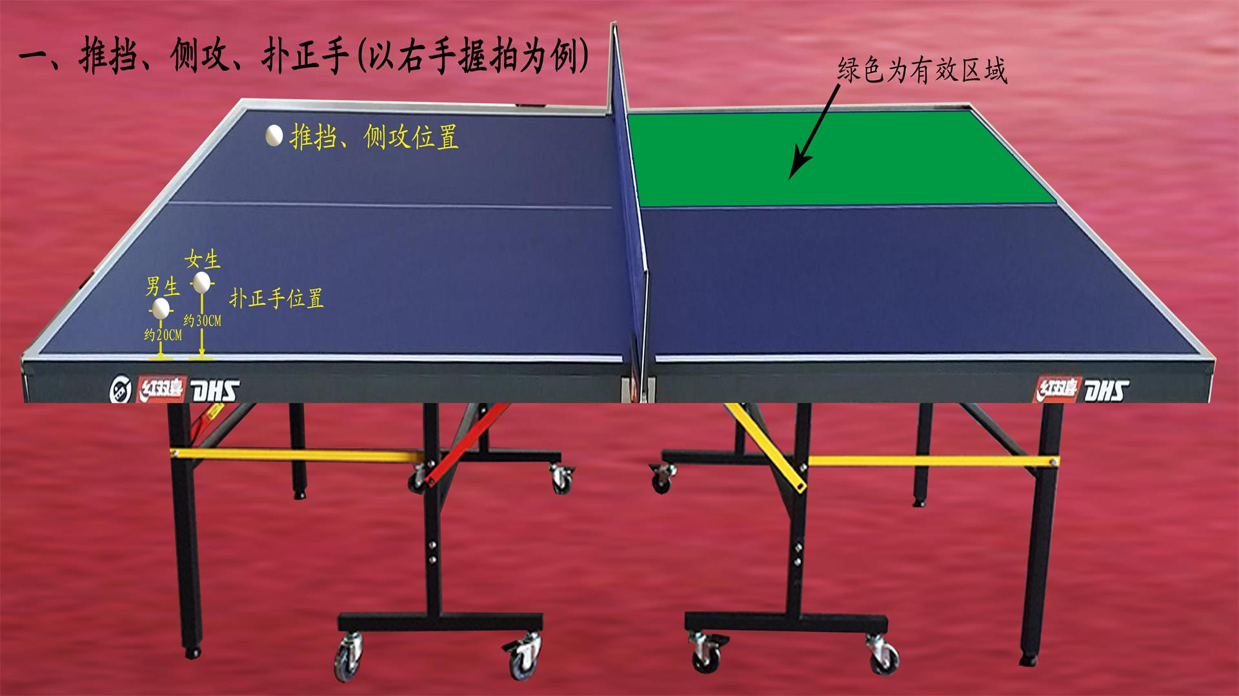

**(2) 搓球、拉弧圈球。(40分)**

① 考试内容

由专家教练发下旋球至球台反手位置两个、正手位置两个。考生在反手位置近网处反手搓一个球、侧身在反手位置球台末端正手拉弧圈攻一个球，然后过渡到正手位置近网处正手位搓一个球、侧身在正手位置球台末端处正手拉弧圈攻一个球，四个动作为一组合，共20个组合，80个球。

② 动作要求

四个动作连续完成，不能停顿。并把球搓、拉到有效区域，动作不完整、不规范，没有搓、拉到有效区域一律不得分。

③ 计分方法

搓、拉、搓、拉共计80个球，每完成一个球得0.5分，共计40分。

④示意如下图。（以右手握拍为例）

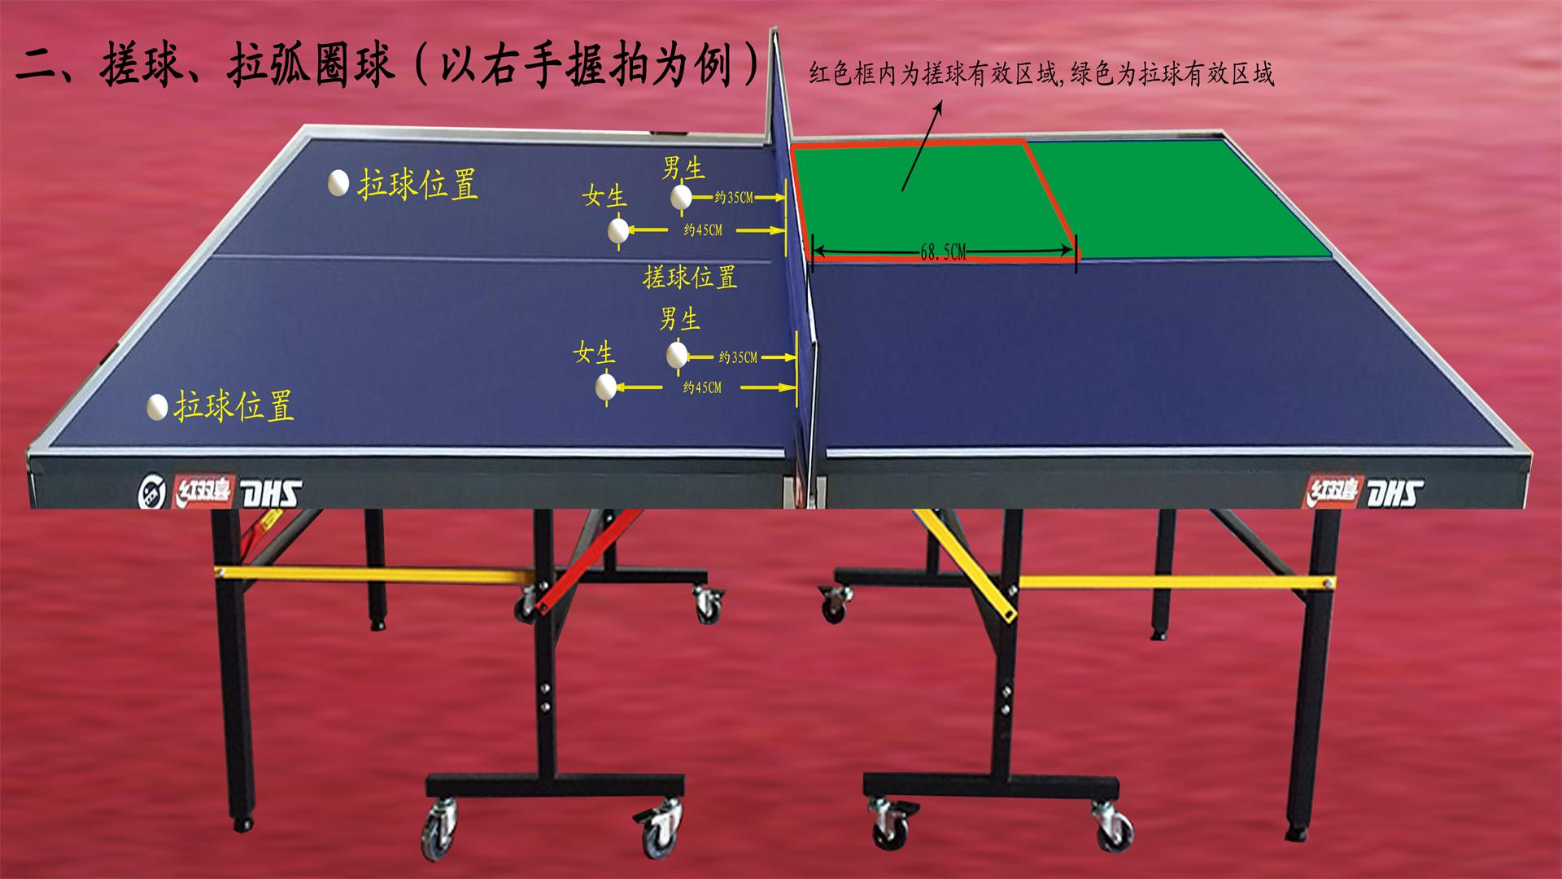

**3、田径专业教师测试(100分)**

(1)铅球( 满分33.3分)

男子(7.26公斤)、女子(4公斤)，成绩参照高等院校铅球专项测试成绩得分表，测试分数为33.3分。

|  |  |  |  |  |  |
| --- | --- | --- | --- | --- | --- |
| 表1 男女铅球（男7.26公斤、女4公斤） | | | | | |
| 分值 | 成绩（米） | 分值 | 成绩（米） | 分值 | 成绩（米） |
| 33.30 | 12.50 | 23.31 | 10.41 | 13.32 | 7.12 |
| 32.97 | 12.44 | 22.98 | 10.33 | 12.99 | 6.97 |
| 32.63 | 12.38 | 22.64 | 10.24 | 12.65 | 6.82 |
| 32.30 | 12.32 | 22.31 | 10.15 | 12.32 | 6.66 |
| 31.97 | 12.26 | 21.98 | 10.06 | 11.99 | 6.50 |
| 31.64 | 12.20 | 21.65 | 9.97 | 11.66 | 6.34 |
| 31.30 | 12.14 | 21.31 | 9.88 | 11.32 | 6.17 |
| 30.97 | 12.08 | 20.98 | 9.79 | 10.99 | 5.99 |
| 30.64 | 12.02 | 20.65 | 9.70 | 10.66 | 5.81 |
| 30.30 | 11.96 | 20.31 | 9.60 | 10.32 | 5.62 |
| 29.97 | 11.90 | 19.98 | 9.50 | 9.99 | 5.43 |
| 29.64 | 11.83 | 19.65 | 9.40 | 9.66 | 5.23 |
| 29.30 | 11.76 | 19.31 | 9.30 | 9.32 | 5.03 |
| 28.97 | 11.69 | 18.98 | 9.20 | 8.99 | 4.81 |
| 28.64 | 11.62 | 18.65 | 9.10 | 8.66 | 4.59 |
| 28.31 | 11.55 | 18.32 | 8.99 | 8.33 | 4.36 |
| 27.97 | 11.48 | 17.98 | 8.88 | 7.99 | 4.12 |
| 27.64 | 11.41 | 17.65 | 8.77 | 7.66 | 3.87 |
| 27.31 | 11.34 | 17.32 | 8.66 | 7.33 | 3.61 |
| 26.97 | 11.27 | 16.98 | 8.55 | 6.99 | 3.34 |
| 26.64 | 11.20 | 16.65 | 8.43 | 6.66 | 3.05 |
| 26.31 | 11.13 | 16.32 | 8.31 | 6.33 | 2.75 |
| 25.97 | 11.04 | 15.98 | 8.19 | 5.99 | 2.43 |
| 25.64 | 10.97 | 15.65 | 8.07 | 5.66 | 2.09 |
| 25.31 | 10.89 | 15.32 | 7.94 | 5.33 | 1.74 |
| 24.98 | 10.81 | 14.99 | 7.81 | 5.00 | 1.36 |
| 24.64 | 10.73 | 14.65 | 7.68 | 4.66 | 0.95 |
| 24.31 | 10.65 | 14.32 | 7.54 | 4.33 | 0.52 |
| 23.98 | 10.57 | 13.99 | 7.41 | 4.00 | 0.05 |
| 23.64 | 10.49 | 13.65 | 7.26 |  |  |

(2)跳远(满分33.3分)。

成绩参照高等院校跳远专项测试成绩得分表，测试分数为33.3分。

|  |  |  |  |  |  |
| --- | --- | --- | --- | --- | --- |
| 表2 男子跳远 | | | | | |
| 分 值 | 成 绩（米） | 分 值 | 成 绩（米） | 分 值 | 成 绩（米） |
| 33.30 | 6.50 | 22.31 | 5.80 | 11.32 | 4.60 |
| 32.97 | 6.48 | 21.98 | 5.77 | 10.99 | 4.55 |
| 32.63 | 6.46 | 21.65 | 5.74 | 10.66 | 4.49 |
| 32.30 | 6.44 | 21.31 | 5.71 | 10.32 | 4.43 |
| 31.97 | 6.42 | 20.98 | 5.69 | 9.99 | 4.37 |
| 31.64 | 6.40 | 20.65 | 5.66 | 9.66 | 4.31 |
| 31.30 | 6.38 | 20.31 | 5.63 | 9.32 | 4.25 |
| 30.97 | 6.36 | 19.98 | 5.60 | 8.99 | 4.19 |
| 30.64 | 6.34 | 19.65 | 5.57 | 8.66 | 4.13 |
| 30.30 | 6.32 | 19.31 | 5.54 | 8.33 | 4.06 |
| 29.97 | 6.30 | 18.98 | 5.51 | 7.99 | 3.99 |
| 29.64 | 6.28 | 18.65 | 5.48 | 7.66 | 3.91 |
| 29.30 | 6.26 | 18.32 | 5.45 | 7.33 | 3.83 |
| 28.97 | 6.24 | 17.98 | 5.42 | 6.99 | 3.75 |
| 28.64 | 6.22 | 17.65 | 5.39 | 6.66 | 3.66 |
| 28.31 | 6.20 | 17.32 | 5.36 | 6.33 | 3.57 |
| 27.97 | 6.18 | 16.98 | 5.33 | 5.99 | 3.48 |
| 27.64 | 6.16 | 16.65 | 5.29 | 5.66 | 3.38 |
| 27.31 | 6.14 | 16.32 | 5.25 | 5.33 | 3.27 |
| 26.97 | 6.12 | 15.98 | 5.21 | 5.00 | 3.16 |
| 26.64 | 6.10 | 15.65 | 5.17 | 4.66 | 3.04 |
| 26.31 | 6.08 | 15.32 | 5.13 | 4.33 | 2.91 |
| 25.97 | 6.06 | 14.99 | 5.09 | 4.00 | 2.76 |
| 25.64 | 6.04 | 14.65 | 5.05 | 3.66 | 2.61 |
| 25.31 | 6.02 | 14.32 | 5.01 | 3.33 | 2.44 |
| 24.98 | 6.00 | 13.99 | 4.97 | 3.00 | 2.26 |
| 24.64 | 5.98 | 13.65 | 4.93 | 2.66 | 2.05 |
| 24.31 | 5.96 | 13.32 | 4.89 | 2.33 | 1.82 |
| 23.98 | 5.94 | 12.99 | 4.85 | 2.00 | 1.54 |
| 23.64 | 5.92 | 12.65 | 4.80 | 1.67 | 1.22 |
| 23.31 | 5.89 | 12.32 | 4.75 | 1.33 | 0.83 |
| 22.98 | 5.86 | 11.99 | 4.70 | 1.00 | 0.80 |
| 22.64 | 5.83 | 11.66 | 4.65 |  |  |
|  |  |  |  |  |  |
| 表3 女子跳远 | | | | | |
| 分 值 | 成 绩（米） | 分 值 | 成 绩（米） | 分 值 | 成 绩（米） |
| 33.30 | 5.20 | 22.31 | 4.64 | 11.32 | 3.72 |
| 32.97 | 5.19 | 21.98 | 4.62 | 10.99 | 3.68 |
| 32.63 | 5.18 | 21.65 | 4.60 | 10.66 | 3.64 |
| 32.30 | 5.17 | 21.31 | 4.58 | 10.32 | 3.60 |
| 31.97 | 5.16 | 20.98 | 4.56 | 9.99 | 3.55 |
| 31.64 | 5.15 | 20.65 | 4.54 | 9.66 | 3.50 |
| 31.30 | 5.14 | 20.31 | 4.52 | 9.32 | 3.45 |
| 30.97 | 5.13 | 19.98 | 4.50 | 8.99 | 3.40 |
| 30.64 | 5.12 | 19.65 | 4.48 | 8.66 | 3.35 |
| 30.30 | 5.11 | 19.31 | 4.46 | 8.33 | 3.30 |
| 29.97 | 5.10 | 18.98 | 4.44 | 7.99 | 3.24 |
| 29.64 | 5.08 | 18.65 | 4.42 | 7.66 | 3.19 |
| 29.30 | 5.06 | 18.32 | 4.40 | 7.33 | 3.13 |
| 28.97 | 5.04 | 17.98 | 4.38 | 6.99 | 3.06 |
| 28.64 | 5.02 | 17.65 | 4.35 | 6.66 | 2.99 |
| 28.31 | 5.00 | 17.32 | 4.32 | 6.33 | 2.92 |
| 27.97 | 4.98 | 16.98 | 4.29 | 5.99 | 2.85 |
| 27.64 | 4.96 | 16.65 | 4.26 | 5.66 | 2.77 |
| 27.31 | 4.94 | 16.32 | 4.23 | 5.33 | 2.69 |
| 26.97 | 4.92 | 15.98 | 4.20 | 5.00 | 2.60 |
| 26.64 | 4.90 | 15.65 | 4.17 | 4.66 | 2.51 |
| 26.31 | 4.88 | 15.32 | 4.14 | 4.33 | 2.40 |
| 25.97 | 4.86 | 14.99 | 4.11 | 4.00 | 2.29 |
| 25.64 | 4.84 | 14.65 | 4.08 | 3.66 | 2.18 |
| 25.31 | 4.82 | 14.32 | 4.05 | 3.33 | 2.05 |
| 24.98 | 4.80 | 13.99 | 4.02 | 3.00 | 1.90 |
| 24.64 | 4.78 | 13.65 | 3.99 | 2.66 | 1.74 |
| 24.31 | 4.76 | 13.32 | 3.96 | 2.33 | 1.56 |
| 23.98 | 4.74 | 12.99 | 3.92 | 2.00 | 1.35 |
| 23.64 | 4.72 | 12.65 | 3.88 | 1.67 | 1.10 |
| 23.31 | 4.70 | 12.32 | 3.84 | 1.33 | 0.79 |
| 22.98 | 4.68 | 11.99 | 3.80 | 1.00 | 0.40 |
| 22.64 | 4.66 | 11.66 | 3.76 |  |  |

（3）100米跑（33.4分）

成绩参照高等院校100米跑专项测试成绩得分表，测试分数为33.4分。

|  |  |  |  |  |  |  |
| --- | --- | --- | --- | --- | --- | --- |
| 表4 男子100跑 | | | | | | |
| 分 值 | 成 绩（秒） | | 分 值 | 成 绩（秒） | 分 值 | 成 绩（秒） |
| 33.40 | 11.54 | | 22.13 | 12.89 | 11.28 | 14.19 |
| 32.99 | 11.59 | | 21.71 | 12.94 | 10.86 | 14.24 |
| 32.57 | 11.64 | | 21.30 | 12.99 | 10.44 | 14.29 |
| 32.15 | 11.69 | | 20.88 | 13.04 | 10.02 | 14.34 |
| 31.73 | 11.74 | | 20.46 | 13.09 | 9.61 | 14.39 |
| 31.32 | 11.79 | | 20.04 | 13.14 | 9.19 | 14.44 |
| 30.90 | 11.84 | | 19.63 | 13.19 | 8.77 | 14.49 |
| 30.48 | 11.89 | | 19.21 | 13.24 | 8.35 | 14.54 |
| 30.06 | 11.94 | | 18.79 | 13.29 | 7.94 | 14.59 |
| 29.65 | 11.99 | | 18.37 | 13.34 | 7.52 | 14.64 |
| 29.23 | 12.04 | | 17.96 | 13.39 | 7.10 | 14.69 |
| 28.81 | 12.09 | | 17.54 | 13.44 | 6.68 | 14.74 |
| 28.39 | 12.14 | | 17.12 | 13.49 | 6.27 | 14.79 |
| 27.98 | 12.19 | | 16.70 | 13.54 | 5.85 | 14.84 |
| 27.56 | 12.24 | | 16.29 | 13.59 | 5.43 | 14.89 |
| 27.14 | 12.29 | | 15.87 | 13.64 | 5.01 | 14.94 |
| 26.72 | 12.34 | | 15.45 | 13.69 | 4.60 | 14.99 |
| 26.31 | 12.39 | | 15.03 | 13.74 | 4.18 | 15.04 |
| 25.89 | 12.44 | | 14.62 | 13.79 | 3.76 | 15.09 |
| 25.47 | 12.49 | | 14.20 | 13.84 | 3.34 | 15.14 |
| 25.05 | 12.54 | | 13.78 | 13.89 | 2.93 | 15.19 |
| 24.64 | 12.59 | | 13.36 | 13.94 | 2.51 | 15.24 |
| 24.22 | 12.64 | | 12.95 | 13.99 | 2.09 | 15.29 |
| 23.80 | 12.69 | | 12.53 | 14.04 | 1.67 | 15.34 |
| 23.38 | 12.74 | | 12.11 | 14.09 | 1.26 | 15.39 |
| 22.97 | 12.79 | | 11.69 | 14.14 | 0.84 | 15.44 |
| 22.55 | 12.84 | |  |  |  |  |
| 表5 女子100米跑 | |
| 分 值 | 成 绩（秒） | | 分 值 | 成 绩（秒） | 分 值 | 成 绩（秒） |
| 33.40 | 13.04 | | 22.13 | 15.74 | 11.28 | 18.34 |
| 32.99 | 13.14 | | 21.71 | 15.84 | 10.86 | 18.44 |
| 32.57 | 13.24 | | 21.30 | 15.94 | 10.44 | 18.54 |
| 32.15 | 13.34 | | 20.88 | 16.04 | 10.02 | 18.64 |
| 31.73 | 13.44 | | 20.46 | 16.14 | 9.61 | 18.74 |
| 31.32 | 13.54 | | 20.04 | 16.24 | 9.19 | 18.84 |
| 30.90 | 13.64 | | 19.63 | 16.34 | 8.77 | 18.94 |
| 30.48 | 13.74 | | 19.21 | 16.44 | 8.35 | 19.04 |
| 30.06 | 13.84 | | 18.79 | 16.54 | 7.94 | 19.14 |
| 29.65 | 13.94 | | 18.37 | 16.64 | 7.52 | 19.24 |
| 29.23 | 14.04 | | 17.96 | 16.74 | 7.10 | 19.34 |
| 28.81 | 14.14 | | 17.54 | 16.84 | 6.68 | 19.44 |
| 28.39 | 14.24 | | 17.12 | 16.94 | 6.27 | 19.54 |
| 27.98 | 14.34 | | 16.70 | 17.04 | 5.85 | 19.64 |
| 27.56 | 14.44 | | 16.29 | 17.14 | 5.43 | 19.74 |
| 27.14 | 14.54 | | 15.87 | 17.24 | 5.01 | 19.84 |
| 26.72 | 14.64 | | 15.45 | 17.34 | 4.60 | 19.94 |
| 26.31 | 14.74 | | 15.03 | 17.44 | 4.18 | 20.04 |
| 25.89 | 14.84 | | 14.62 | 17.54 | 3.76 | 20.14 |
| 25.47 | 14.94 | | 14.20 | 17.64 | 3.34 | 20.24 |
| 25.05 | 15.04 | | 13.78 | 17.74 | 2.93 | 20.34 |
| 24.64 | 15.14 | | 13.36 | 17.84 | 2.51 | 20.44 |
| 24.22 | 15.24 | | 12.95 | 17.94 | 2.09 | 20.54 |
| 23.80 | 15.34 | | 12.53 | 18.04 | 1.67 | 20.64 |
| 23.38 | 15.44 | | 12.11 | 18.14 | 1.26 | 20.74 |
| 22.97 | 15.54 | | 11.69 | 18.24 | 0.84 | 20.84 |
| 22.55 | 15.64 | |  |  | 0.00 |  |

**4、足球专业教师测试（100分）**

（1）颠球（33分）

场地设置：考官指定的区域。

测试方法：考生用正脚背部位双脚交替连续颠球，考官记录颠球个数。如果用身体部位（除手、脚背正面之外的部位）颠球或者只用一只脚连续颠球仅作为调整，不计个数。球落地或者用手接触球，则为一次颠球结束，每人两次机会，取其中最佳一次成绩计分。

评分标准：见评分表。

（2）定位球传准（33分）

场地设置：以O为圆心，分别以2、3、4米为半径，画三个同心圆，圆心处插0.5米高彩色小旗或标志桶，作为传准目标。以25米、20米为半径从圆心向任何方向画一条5米长的弧作为传球的限制线，如下图

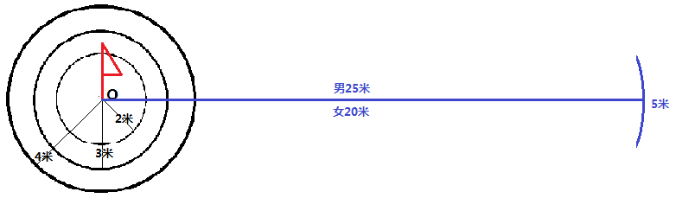

测试方法：考生将球放在限制线上，用任何一只脚脚背内侧向圆圈传球，球落在圈内或圈线上均为有效，每人连续踢5次，每次均计成绩，5次之和为最终成绩。

评分标准：该项满分为33分，踢中半径为2米、3米、4米圈内者（包括落在圈线上），分别计6分、4分、2分，落在圆心标志物上的加0.6分，未踢中者不计分。

（3）运球过竿射门（34分）

场地设置：在罚球区中点处画一条24米长的垂线，远端为起点，距罚球线2米处起，沿24米垂线设置标志杆10根，间距为2米，第10根杆距起点4米，杆高至少1.5米。

如下图：

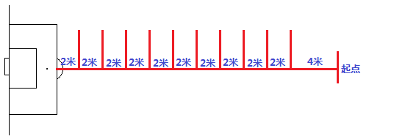

测试方法：考生从起点开始运球，脚触球即开始计时，运球逐个绕过杆后射门，球越过球门线即停表，每人做2次，取成绩较好的一次记录。运球漏杆或射门不进均不计成绩。

评分标准：见评分表。

足球技能测试评分表

|  |  |  |  |  |  |  |  |  |  |
| --- | --- | --- | --- | --- | --- | --- | --- | --- | --- |
| 颠球 | | | | 运球过杆射门 | | | | | |
| 成绩（个） | 分值 | 成绩（个） | 分值 | 成绩（男）（秒） | 分值 | 成绩（女）（秒） | 成绩（男）（秒） | 分值 | 成绩（女）（秒） |
| ≥60 | 33.00 | 30 | 20.63 | 9 | 34.00 | 10 | 12 | 17.00 | 13 |
| 59 | 32.59 | 29 | 20.21 | 9.1 | 33.43 | 10.1 | 12.1 | 16.43 | 13.1 |
| 58 | 32.18 | 28 | 19.80 | 9.2 | 32.87 | 10.2 | 12.2 | 15.87 | 13.2 |
| 57 | 31.76 | 27 | 19.39 | 9.3 | 32.30 | 10.3 | 12.3 | 15.30 | 13.3 |
| 56 | 31.35 | 26 | 18.98 | 9.4 | 31.73 | 10.4 | 12.4 | 14.73 | 13.4 |
| 55 | 30.94 | 25 | 18.56 | 9.5 | 31.17 | 10.5 | 12.5 | 14.17 | 13.5 |
| 54 | 30.53 | 24 | 18.15 | 9.6 | 30.60 | 10.6 | 12.6 | 13.60 | 13.6 |
| 53 | 30.11 | 23 | 17.74 | 9.7 | 30.03 | 10.7 | 12.7 | 13.03 | 13.7 |
| 52 | 29.70 | 22 | 17.33 | 9.8 | 29.47 | 10.8 | 12.8 | 12.47 | 13.8 |
| 51 | 29.29 | 21 | 16.91 | 9.9 | 28.90 | 10.9 | 12.9 | 11.90 | 13.9 |
| 50 | 28.88 | 20 | 16.50 | 10 | 28.33 | 11 | 13 | 11.33 | 14 |
| 49 | 28.46 | 19 | 16.09 | 10.1 | 27.77 | 11.1 | 13.1 | 10.77 | 14.1 |
| 48 | 28.05 | 18 | 15.68 | 10.2 | 27.20 | 11.2 | 13.2 | 10.20 | 14.2 |
| 47 | 27.64 | 17 | 15.26 | 10.3 | 26.63 | 11.3 | 13.3 | 9.63 | 14.3 |
| 46 | 27.23 | 16 | 14.85 | 10.4 | 26.07 | 11.4 | 13.4 | 9.07 | 14.4 |
| 45 | 26.81 | 15 | 14.44 | 10.5 | 25.50 | 11.5 | 13.5 | 8.50 | 14.5 |
| 44 | 26.40 | 14 | 14.03 | 10.6 | 24.93 | 11.6 | 13.6 | 7.93 | 14.6 |
| 43 | 25.99 | 13 | 13.61 | 10.7 | 24.37 | 11.7 | 13.7 | 7.37 | 14.7 |
| 42 | 25.58 | 12 | 13.20 | 10.8 | 23.80 | 11.8 | 13.8 | 6.80 | 14.8 |
| 41 | 25.16 | 11 | 12.79 | 10.9 | 23.23 | 11.9 | 13.9 | 6.23 | 14.9 |
| 40 | 24.75 | 10 | 12.38 | 11 | 22.67 | 12 | 14 | 5.67 | 15 |
| 39 | 24.34 | 9 | 11.96 | 11.1 | 22.10 | 12.1 | 14.1 | 5.10 | 15.1 |
| 38 | 23.93 | 8 | 11.55 | 11.2 | 21.53 | 12.2 | 14.2 | 4.53 | 15.2 |
| 37 | 23.51 | 7 | 11.14 | 11.3 | 20.97 | 12.3 | 14.3 | 3.97 | 15.3 |
| 36 | 23.10 | 6 | 10.73 | 11.4 | 20.40 | 12.4 | 14.4 | 3.40 | 15.4 |
| 35 | 22.69 | 5 | 10.31 | 11.5 | 19.83 | 12.5 | 14.5 | 2.83 | 15.5 |
| 34 | 22.28 | 4 | 9.90 | 11.6 | 19.27 | 12.6 | 14.6 | 2.27 | 15.6 |
| 33 | 21.86 | 3 | 9.49 | 11.7 | 18.70 | 12.7 | 14.7 | 1.70 | 15.7 |
| 32 | 21.45 | 2 | 9.08 | 11.8 | 18.13 | 12.8 | 14.8 | 1.13 | 15.8 |
| 31 | 21.04 | 1 | 8.66 | 11.9 | 17.57 | 12.9 | 14.9 | 0.57 | 15.9 |
|  |  |  |  |  |  |  |  |  |  |

五、成绩使用

考生特长测试成绩填入专门的特长测试统计表后交人社部门，以笔试成绩占40%、特长测试成绩占60%的比例，百分制合成考生综合素质成绩。

冠县教育和体育局

2021年4月19日